 |  |  |  |  | إبتحال ألفارو باكي إدريس |  |  |  |  |  |  |  |  |  |  |  | بنينية
 | أنثي |  |  |  | 27//02/2010م |  |  |  |  |  |  | 0022997333740
 | / كوتونو
 | كالافي
 | صفوره إدريس |  |  |  |  |  |  |  | أرملة
 | ربت البيت |  |  |  |  |  |  |  | لا يوجد
 | حاشي ساجي |  |  |  |  |  |  |  | العمة |  |  |  |  |  |  | 0022997333740
 | عادي |  | نعم |  |  |  |  | خشب |  |  |  |  |  |  | جيد
 | ابتدائي |  |  |  |  |  |  |  |  | قصار السور |  |  |  |  |  |  | -
 | 02 |  |  | 00 |  |  | 02 |  |  |  | لا |  |  |  | لا |  | لا
نوصي اعتماد هذا اليتيم

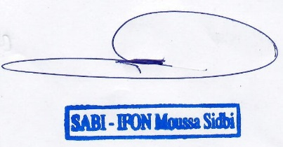

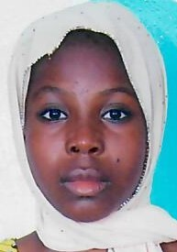

صوورة 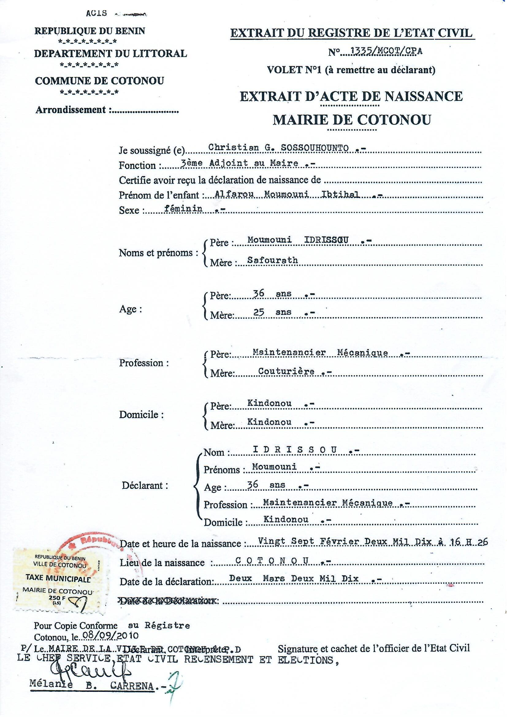شهادة الميلاد

صورة كاملة ل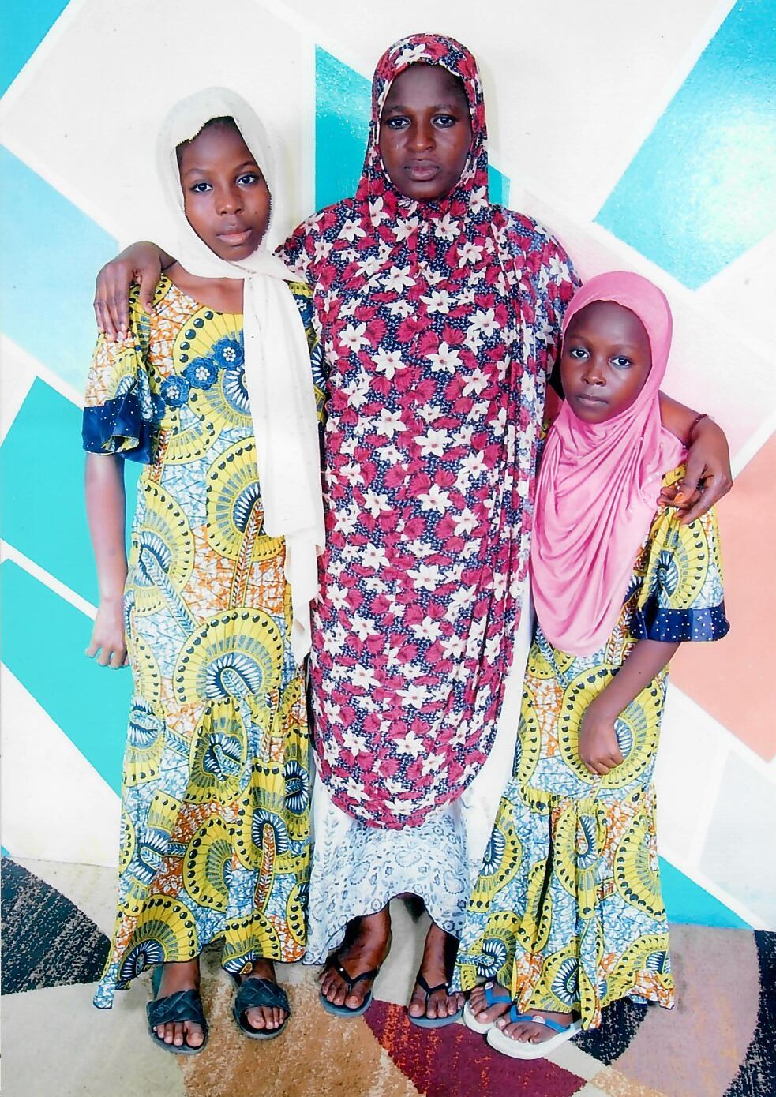لأسرة إن وجدت
صوور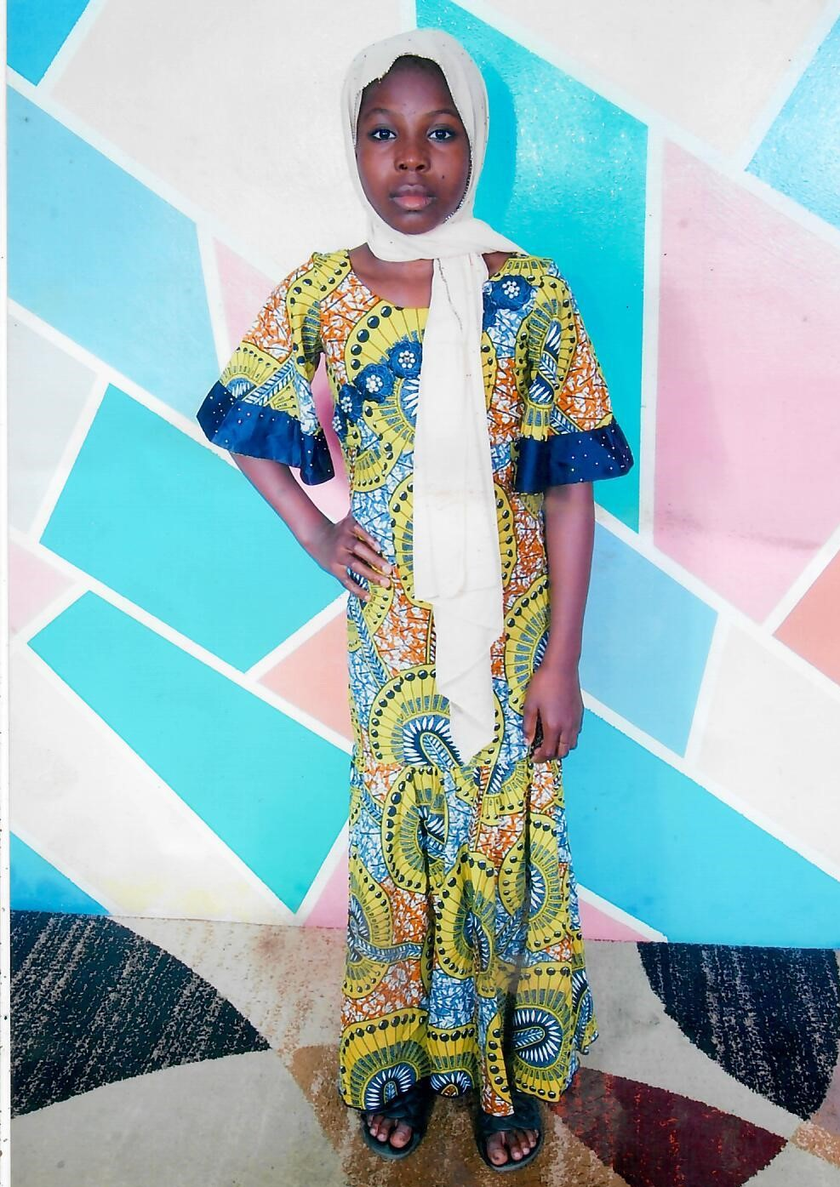ة كاملة لليتيم

التقرير الطبي إن وجد

